附件6:

关于做好2024-2025年度共青团先进集体和优秀个人等推荐申报工作的注意事项

一、注意事项

1.申报人要如实填写相关信息，申报表中所有项目不能空白。其中，联系电话必须填写本人手机号码。

**（非常重要）**2.各院团委在推报时一定要按申报通知要求和注意事项认真核对材料，按照要求认真填写推荐申报各奖项的汇总表（文件夹建立样板中的**“**2024-2025年度共青团先进集体和优秀个人申报汇总表**”**）。

3.推荐材料需汇总后于**2025年4月9日**上午12点前上报。逾期不报、材料不全的，视为自动放弃，一律不予补报。

4.电子版应清晰分类，依照类别分别发至指定邮箱（具体可看通知第五点**“申报材料电子版及提交方式”**）。

5.各院团委及相关团学组织发送电子版申报材料时，应该清晰分类。请按照要求建立三级文件夹，**一级文件夹**命名格式：五四表彰材料-XX学院/部门；**二级文件夹**含：各个奖项（每个奖项独立设立一个文件夹，命名格式：XX学院/部门-xx奖项，按照申报表顺序进行排序），汇总表命名格式：XX学院/部门- 2024-2025年度共青团先进集体和优秀个人申报汇总表（EXCEL文档，应分别对应相关奖项）；**三级文件夹：**每个推报单位或个人建立一个独立文件夹，该文件夹包含推报单位或个人《申报表》《事迹材料》《主要事迹简介》及荣誉证书、群众评议截图证明与学习成绩单等佐证材料 ，命名格式：xx奖项-姓名/团学组织名称；详细情况请参看下图：

一级文件夹（如下图） 二级文件夹（如下图）



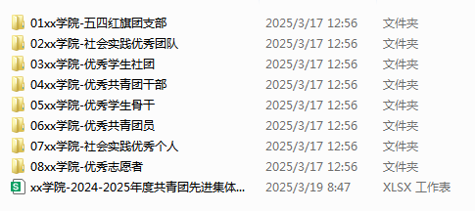

三级文件夹（如下图）

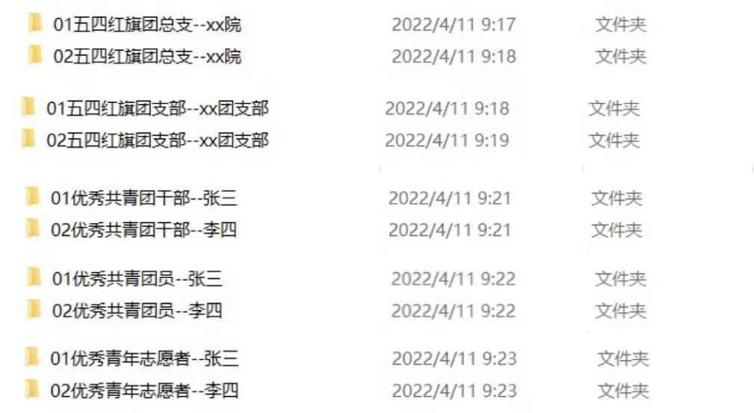

6.三级文件夹内，如有多张活动照片和佐证材料可建第四级文件夹，每张照片命名需注明：活动内容+姓名；电子版佐证材料命名需注明：材料名称+姓名。

四级文件夹

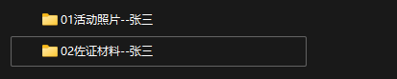

四级文件夹中的“01活动照片”每张照片命名需注明：活动内容+姓名（如下图所示）

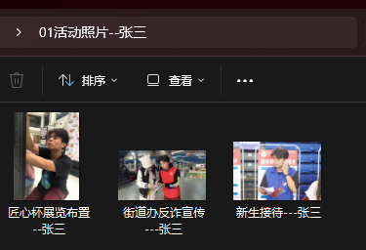四级文件夹中的“02佐证材料”每个文件命名需注明：材料名称+姓名（如下图所示）

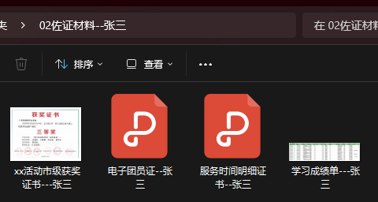

7.**申报材料需要排序的，请推报单位在汇总表里标注**。

二、填表说明

**（一）关于奖励和荣誉的填写**

1.原则上奖励情况只填写入学以来所受到的院级以上的荣誉表彰。2023级的同学填写入学以来获得的奖项，2024级的同学在一定程度上可以填写高中阶段获得的奖项。

1. 关于正确规范填写申报团组织名称和个人信息的补充

（1）团委全称：中国共产主义青年团广东碧桂园职业学院xxx学院委员会；

（2）团支部全称：中国共产主义青年团广东碧桂园职业学院xx学院xx级xx专业x班支部委员会；

（3）班级全称：院+年级+专业+班级。

**（二）关于广东“智慧团建”系统数据的查询**

1.平均业务及时响应率查询办法

各类申报表中的“平均业务及时响应率”一栏，申报人（单位）需登录广东“智慧团建”系统本级团组织账号查询并计算得出。

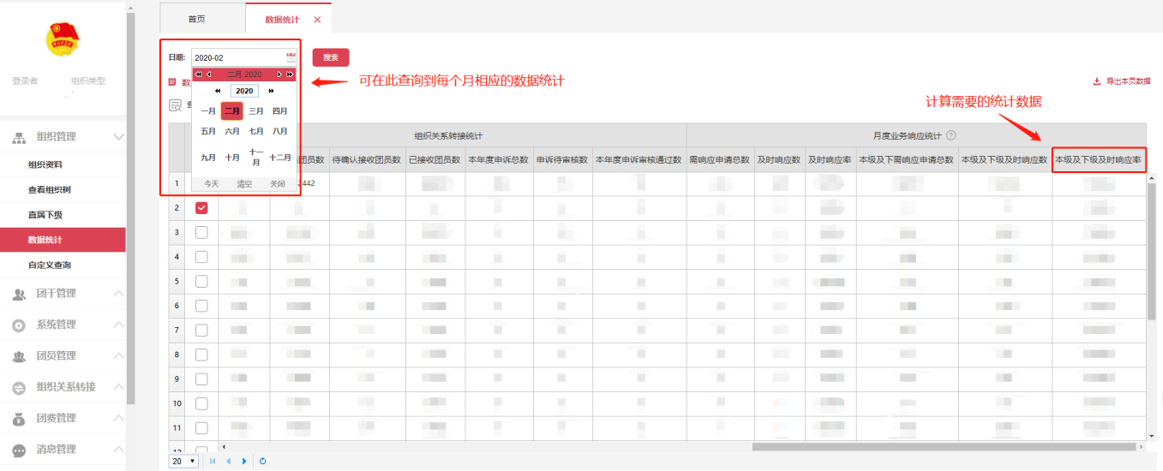

如以上所示，点击数据统计模块，可看到本级及直属下级团组织每个月的相关数据统计。按照以下公式计算可得出“平均业务及时响应率”：



注意：（1）申报人（单位）所在团组织查询的每个月数据中，如“需响应申请总数”为零，则该月的“及时响应率”不纳入计算范围。如：XX团委2023年1月的需响应申请总数为0，则按照公式直接计算其他月份的及时响应率平均值即可。

（2）推报单位须对申报集体的平均业务及时响应率进行二次核准，在系统“查看组织树”模块找到申报集体所在团组织，双击打开组织详情，点击“本级及所有下级团组织的数据分析表”，即可查询并计算平均业务及时响应率。

2.团员连续3个月未交团费比例查询办法

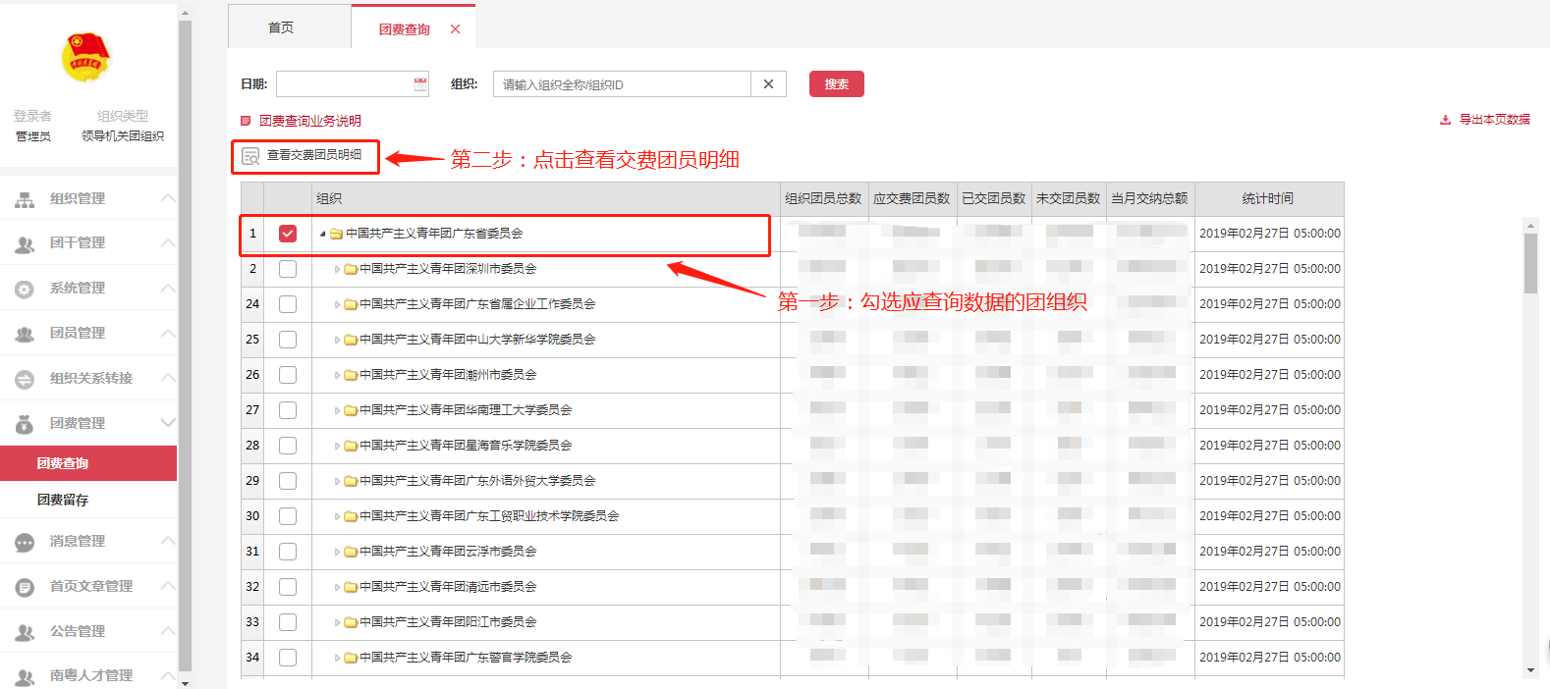各类申报表中的“团员连续3个月未交团费比例”一栏，申报人（单位）需登录广东“智慧团建”系统本级团组织账号查询并计算得出。

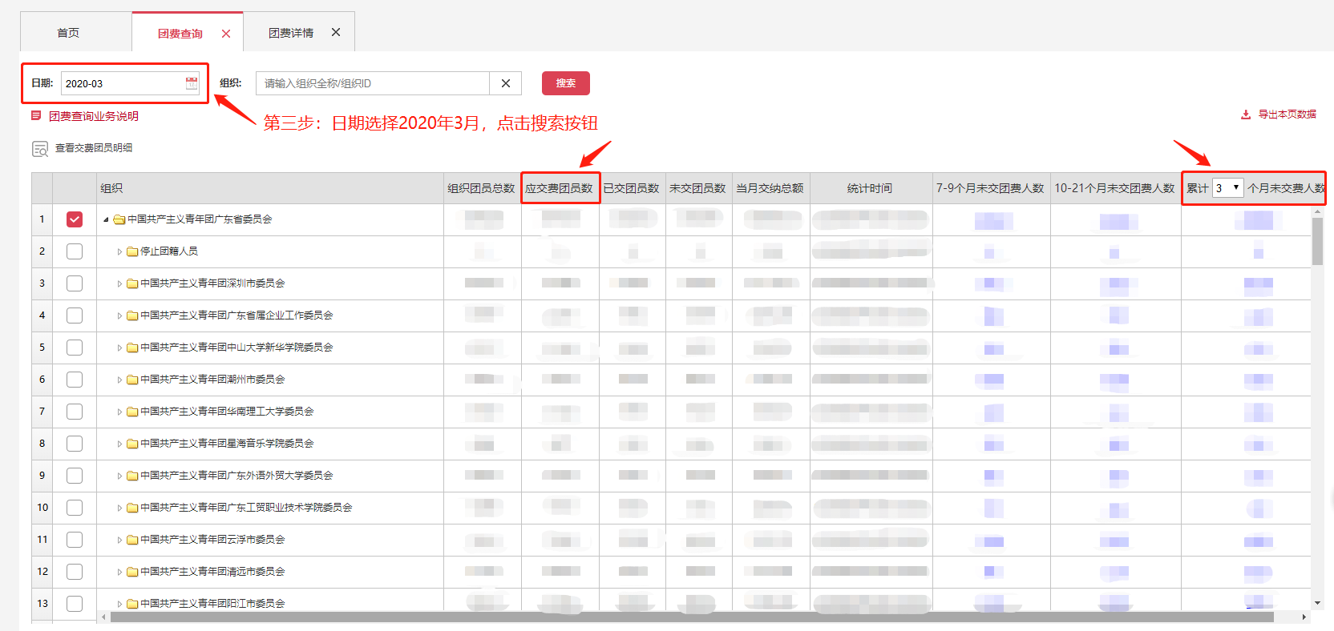

如以上所示，点击团费查询模块，按照相应步骤即可得出连续3个月未交团费人数情况。按照以下公式计算可得出“团员连续3个月未交团费比例”：



三、各类申报项目所需提交材料清单

**（一）申报2024-2025年度“五四红旗团支部”所需提交材料**

1.“五四红旗团支部”申报表；

2.申报事迹材料（1000字左右）；

3.5-8张开展活动照片；

4.一份风采展示视频（2-3分钟，横屏）；

5.落实“三会两制一课”相关证明材料（含班级团支部团员教育评议汇总表、群众评议工作截图）；

6.荣誉证书扫描件；

7.团支部最近一次换届时间证明材料；

8.“五四红旗团支部”汇总表。

**（二）申报2024-2025年度“社会实践优秀团队”所需提交材料**

1.“社会实践优秀团队”申报表；

2.申报事迹材料（1000字左右）；

3.5-8张开展活动照片；

4.一份风采展示视频（2-3分钟，横屏）；

5.“社会实践优秀团队”汇总表。

**（三）申报2024-2025年度“优秀学生社团”所需提交材料**

1.“优秀学生社团”申报表；

2.申报事迹材料（1000字左右）；

3.5-8张开展活动照片；

4.一份风采展示视频（2-3分钟，横屏）；

5.荣誉证书扫描件；

6.“优秀学生社团”汇总表。

**（四）申报2024-2025年度“优秀共青团干部”所需提交材料**

1.“优秀共青团干部”申报表；

2.申报事迹材料（800字左右）；

3.电子团员证PDF版（教师团干无需提交）；

4.学习成绩单（教师团干无需提交）；

5.xx班学习成绩排名表（教师团干无需提交）；

6.i志愿时长证书及服务时长明细表PDF版（教师团干无需提交）；

7.参加“三会两制一课”相关证明材料（非团员的教师团干无需提交）；

8.政治面貌为团员的团干部需提交团员教育评议优秀等次证明材料；

9.荣誉证书扫描件；

10.群众评议截图证明；

11.“优秀共青团干部”汇总表。

**（五)申报2024-2025年度“优秀学生骨干”所需提交材料**

1.“优秀学生骨干”申报表；

2.申报事迹材料（800字左右）、人生格言及主要先进事迹简介（150字以内）；

3.学习成绩单；

4.xx班学习成绩排名表；

5.i志愿时长证书及服务时长明细表PDF版；

6.荣誉证书扫描件；

7.2张生活和工作照片；

8.群众评议截图证明；

9.“优秀学生骨干”汇总表。

**（六）申报2024-2025年度“优秀共青团员”所需提交材料**

1.“优秀共青团员”申报表；

2.申报事迹材料（1000字左右）；

3.电子团员证PDF版；

4.学习成绩单 ；

5.xx班学习成绩排名表；

6.i志愿时长证书及服务时长明细表PDF版；

7.参加“三会两制一课”相关证明材料；

8.团员教育评议优秀等次证明材料；

9.公示无异议的证明材料；

10.荣誉证书扫描件；

11.群众评议截图证明；

12.“优秀共青团员”汇总表。

**（七）申报2024-2025年度“社会实践优秀个人”所需提交材料**

1.“社会实践优秀个人”申报表；

2.申报事迹材料（800字左右）、人生格言及主要先进事迹简介（150字以内）；

3.学习成绩单；

4.xx班学习成绩排名表；

5. i志愿时长证书及服务时长明细表PDF版；

6.2张参与社会实践活动照片，1张生活照；

7.“社会实践优秀个人”汇总表。

**（八)申报2024-2025年度“优秀志愿者”所需提交材料**

1.“优秀志愿者”申报表；

2.申报事迹材料（800字左右）、人生格言及主要先进事迹简介（150字以内）；

3.电子团员证PDF版；

4.学习成绩单；

5.xx班学习成绩排名表；

6.i志愿时长证书及服务时长明细表PDF版；

7.荣誉证书扫描件；

8.2张参与志愿服务照片，1张生活照；

9.“优秀志愿者”汇总表。

**以上材料，除申报表和汇总表外，其他材料仅需提供电子版(发送至bgy_xytw@sina.com)，申报表和汇总表的纸质版材料（签名盖章）交到国华楼302。**